Искусство быть родителем!

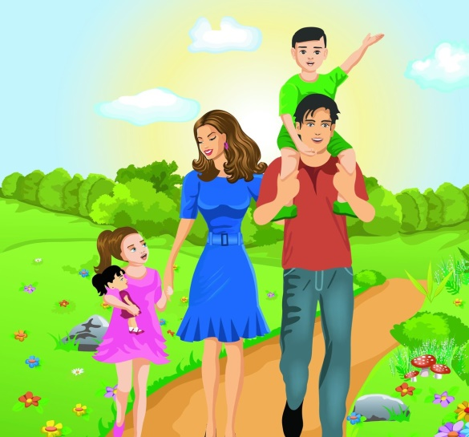

Быть настоящими родителями – это искусство. А что именно поможет нам стать такими родителями?
Знания?.. Есть много знающих, но не чувствующих ребенка взрослых. От их «знаний» дети убегают из дома, становятся малолетними преступниками или наркоманами. Хотя отрицать значение знаний было бы неправильно.
Опыт?.. Но наличие у людей богатого жизненного опыта еще не означает, что они научились делать из него правильные выводы. Однако не считаться с опытом, конечно, тоже нельзя. Очень многое зависит не от опыта или знаний родителей, а от их интуиции и умения чувствовать и понимать ребенка. Чтобы видеть в ребенке «сплетение дарований», взрослым нужно прежде всего научиться понимать ребенка. Ребенок растет и взрослеет гораздо быстрее, чем кажется родителям. Обычно взрослые, выясняя отношения в присутствии ребенка и не стесняясь в выражениях, отмахиваются: «Да что он там понимает, мал еще!» А малыш все понимает, все замечает, из всего делает собственные выводы. Вспомним о том, что ребенка воспитывает не собственно воспитание, а отношения между родителями. Дорогие взрослые, учтите, дети внимательно наблюдают за вами, отмечая каждый ваш шаг, будьте осторожны в словах и поступках!
Настоящими родителями позволяют стать три вещи: умение ЛЮБИТЬ, умение ПОНИМАТЬ и умение ПОДДЕРЖИВАТЬ. Все очень просто: родители смогут помочь детям достичь настоящей зрелости и силы только тогда, когда создадут атмосферу любви, понимания и поддержки в отношениях с ребенком (причем даже не с момента рождения, а с момента Зарождения). Эффективное воспитание – не мешанина методов, а вдумчивый подход к ключевым событиям, которые, как известно каждому, непременно произойдут. Эффективное воспитание начинается с родителей, которые без опасений говорят «нет», своевременно вводят правила и устанавливают границы. Правила выражают наши убеждения и требования к детям; они учат детей сотрудничать с нами, а в будущем – и с другими людьми. Определяя свои правила и границы, мы помогаем малышам усваивать приемлемые формы поведения и вместе с тем проявлять свою независимость и творческие способности.
Психологи утверждают, что младенцы начинают учиться контролировать свое поведение с восьмимесячного возраста. Необходимо подчеркнуть слово «начинают». Несмотря на то, что дети ведут себя не так, как взрослые, они учатся управлять своим поведением и отказываться от удовольствий. Самоконтроль, или самодисциплина, - основной стержень приемлемого поведения. Планируя стратегию воспитания, обдумайте следующие ключевые моменты:
1. Каждый раз, принимая решение, попытайтесь ответить на важные вопросы:
• Каким я хочу видеть своего ребенка?
• Какие чувства я испытываю, когда по милости ребенка выгляжу неопытным родителем?
• Каким поступкам я придаю особое значение в глубине души?
2. Каждый родитель хочет, чтобы ребенок понимал его мотивы, соглашался с его убеждениями, любил его и слушался. Такие идеальные дети существуют только в нашем воображении. Даже малыши отказываются понимать наши мотивы, отрицают наши убеждения и терпеть не могут, когда мы учим их, как следует себя вести. Зачастую нам приходится что-нибудь отнимать у ребенка, например опасную игрушку, или сдерживать активность малыша, например, запрещая ему выбегать на дорогу. Когда ребенок плачет, мы разрываемся между желанием проявить доброту и необходимостью проявить твердость. Мы сомневаемся в собственной правоте.
3. Помните, что дети очень любят своих родителей, прощают их и от природы наделены жизнерадостностью.
Ваш малыш ни в чём не виноват перед Вами. Ни в том, что появился на свет. Ни в том, что создал Вам дополнительные трудности. Ни в том, что не дал ожидаемого счастья. Ни в том, что не оправдал вашего ожидания. И Вы не вправе требовать, чтобы он разрешил Вам эти проблемы.
Ваш ребёнок – не Ваша собственность, а самостоятельный человек. И решать до конца его судьбу, а тем более ломать по своему усмотрению ему жизнь Вы не имеете право. Вы можете лишь помочь ему выбрать жизненный путь, изучив его способности и интересы и создав условия для их реализации.
Ваш ребёнок далеко не всегда будет послушным и милым. Его упрямства и капризы так же неизбежны, как сам факт его присутствия в семье.
Во многих капризах и шалостях малыша повинны Вы сами, потому что вовремя не поняли его, не желая принимать его таким, какой он есть.
Вы должны всегда верить в лучшее, что есть в Вашем малыше. Быть уверенным в том, что рано или поздно это лучшее непременно проявится.
Милые, дорогие родители, прочувствуйте своих детей, полюбите их, посмотрите на них как на продолжение самих себя и вы познаете истинное чувство Родителя. Успехов, радости, здоровья и счастья вашей семье!

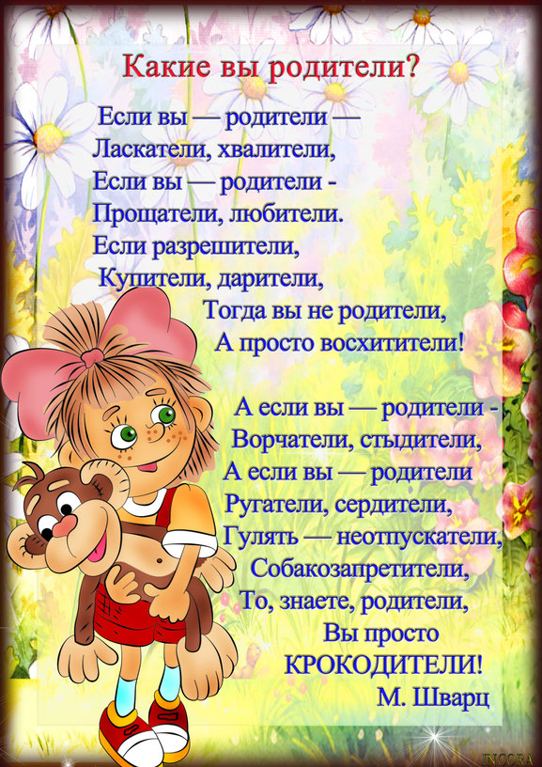
лЮБИТЕ СВОИХ ДЕТЕЙ!
уЧИТЕ ИХ, СВОИМ ПРИМЕРОМ, БЫТЬ ХОРОШИМИ ДЕТЬМИ, А В БУДУЩЕМ ХОРОШИМИ РОДИТЕЛЯМИ!
бУДУЩЕЕ НАШИХ ДЕТЕЙ, В НАШИХ РУКАХ!

